Trabajo práctico intensificación 2°A Matemática
PROF. Ayala Analia
El trabajo debe ser entregado copiando, con letra entendible, en hoja aparte. Se empieza con la consigna 1) se resuelve y se continúa copiando la consigna 2) y resolviendo. Así hasta terminar. Todas las cuentas deben estar escritas.
No recibo trabajos incompletos, desordenados, ni desprolijos.
1° CUATRIMESTRE
Números enteros.Z
1) Colocar el número entero que representa cada situación:
A)Va a una velocidad de 80 km por hora.
B)La temperatura es de 7 grados bajo cero.
C)Sus padres cumplen 30 años de casados.
D)Estoy a 360 metros sobre el nivel del mar.
E)El ascensor está en el quinto subsuelo.
F)Tengo una deuda de 2690 pesos.
G)La cultura de Jarmo data del 6500 antes de Cristo.

2) Ubicar los números en la recta numérica.
A)-2, 7, 0, 6, -10. B) -200, 150, 0, 325, -350.

3) 3) Completar las siguientes frases, usa la recta numérica si es necesario
*La distancia entre -7 y -3 es………
*La distancia entre -4 y 0 es………
*La distancia entre -8 y 2 es………
*La distancia entre -6 y 9 es………..
*La distancia entre 0 y 8 es ……….

4) completar los cuadros:

anterior | número | siguiente
 | -18
 |  | -89
16
 | 0
-8

módulo | número | opuesto
 | -22
 | -46
30
0
 |  | 6

5)Completar con $≼, ≻ o =$
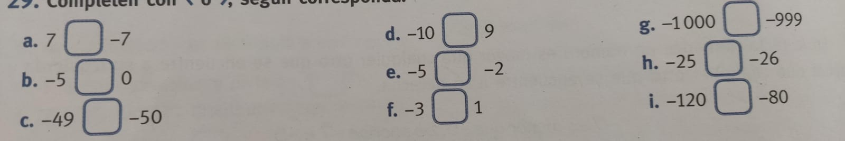
6) Ordenar de menor a mayor: -45, 6, 78,-4, 9, 0, 22, -13.

7) Resolver:
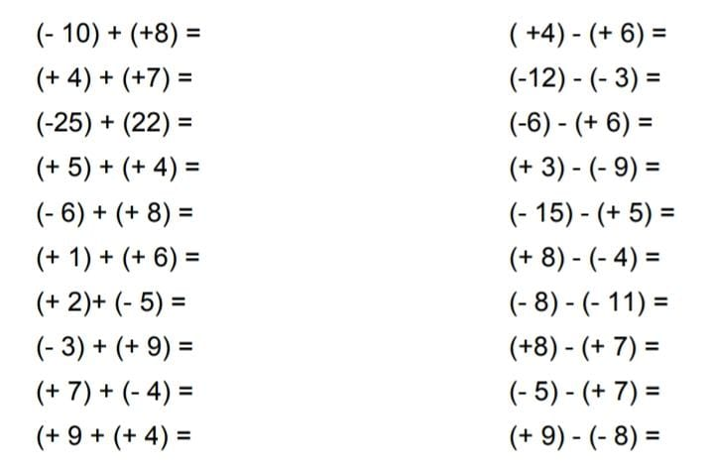

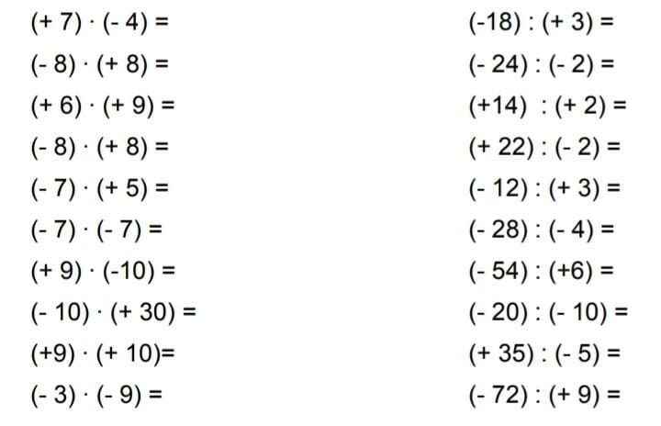
8) Escribir en un solo cálculo y resolver:

*Azul tiene $750 ahorrados y quiere gastarlos de la siguiente manera $ 260 para caramelos $350 para chupetines y $170 para pastillas ¿ le alcanza el dinero para comprar lo que quiere?
*Marcelo estaba en el segundo subsuelo y subió cinco pisos ¿en qué piso se encuentra?
*A las 6 de la mañana la temperatura era de 8 grados bajo cero, si aumentó 12 grados ¿ cuál es la nueva temperatura?
9) Completar el siguiente cuadro. Hacer todas las cuentas en la hoja.

a | b | c | d | a.b+c.d | a.(b+c)-d | (a-b):(c-d) | a² | b³ | a²-b³
-24 | 6 | 14 | 8
2 | -48 | -2 | 23
8 | 40 | -10 | -2
100 | 4 | 16 | 4
-65 | -9 | 13 | 6

Números Racionales Q
1)Representar las siguientes fracciones en una recta numérica (cada una) y clasificarlas: 5/6 1/10 9/13 8/2 7/9

2)Escribir 5 fracciones equivalentes de: ⅞ y de ⅗

3)Simplifica las siguientes fracciones: 60/24 72/162 96/144 56/11

4)Resolver: hacer las cuentas, NO USAR calculadora, que se vea el procedimiento usado.
5/6+11/6=
3/4 - 2/4=
4/3- 5/6=
4+ 1/2- 1/6=
-5/6 . (-11/6)=
3/4: (-2/4)=
3/4. 5/6: 5/8=
(1/2)²=
$\sqrt[3]{-100/125=}$
$\sqrt{25/16}$=

5)Resolver aplicando las propiedades de la potenciación:
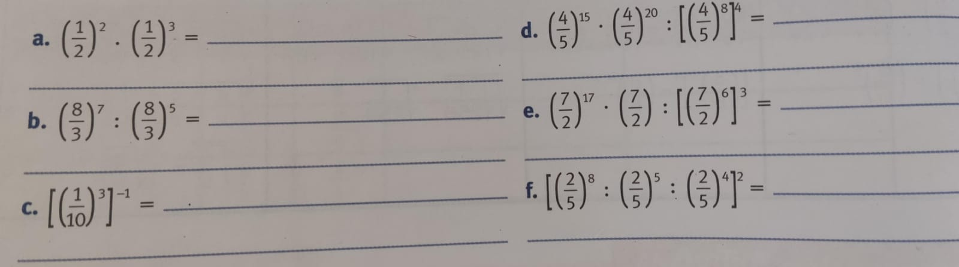

6)Escribe V (verdadero) o F (falso) según corresponda:

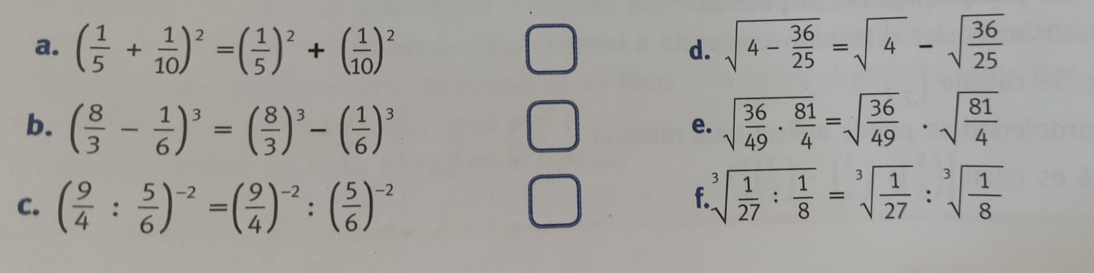

Trabajo práctico intensificación 2°A Matemática
PROF. Ayala Analia
El trabajo debe ser entregado copiando, con letra entendible, en hoja aparte. Se empieza con la consigna 1) se resuelve y se continúa copiando la consigna 2) y resolviendo. Así hasta terminar. Todas las cuentas deben estar escritas.
No recibo trabajos incompletos, desordenados, ni desprolijos.
2°CUATRIMESTRE
- Escribir en lenguaje simbólico:
- el doble de un número desconocido.
- el triple de un número desconocido aumentado en tres
- la mitad de un número desconocido disminuido en cinco
- la suma entre un número y su consecutivo
- la diferencia entre un número y su antecesor
- la tres cuarta parte de un número desconocido
2) Resolver las ecuaciones y verificar.
- -15x+8x-36=-21:3+5x-17
- 18x-(--10)+(-68)=13x-(-25+8)
- 3(x-14)+8=8+5(x-10)
- -8+3(4-8x)=-5(2+4x)+6
3) Plantear la ecuacion y resolver:
- La diferencia entre el triple de un número y el doble de su consecutivo es igual a cuatro.¿Cuál es ese número?
- El cuádruple de la edad que tenía Lucia hace cuatro años es igual al triple de la edad que tendrá dentro de dos años.¿Qué edad tiene Lucía?
- De un grupo de 36 amigos 5/9 decidieron ir al teatro, 5/18 fueron al museo de artes plásticas y ⅙ a ver un partido de futbol.¿ cuantos fueron al teatro,; cuantos al museo y cuantos al partido?
4) Resolver:
($\sqrt{\frac{36}{25}}$+ $\frac{3}{10}$).3+(${\frac{6}{5 })+({\frac{3}{2})}^{2}}^{}$=
$\frac{9}{4}$x-$\frac{5}{3}$=$\frac{1}{4}$x+$\frac{7}{6}=$
4) representar en el eje cartesiano los siguientes puntos:
a(8;5) d(0;7) g(0,5;3)
b(-1;4) e(-3;-2) h(0;0)
c(6;-5) f( 3;0) i( 0;-3)
5) Indicar a qué cuadrante pertenecen los puntos anteriores.
6) Observar el gráfico y responder:
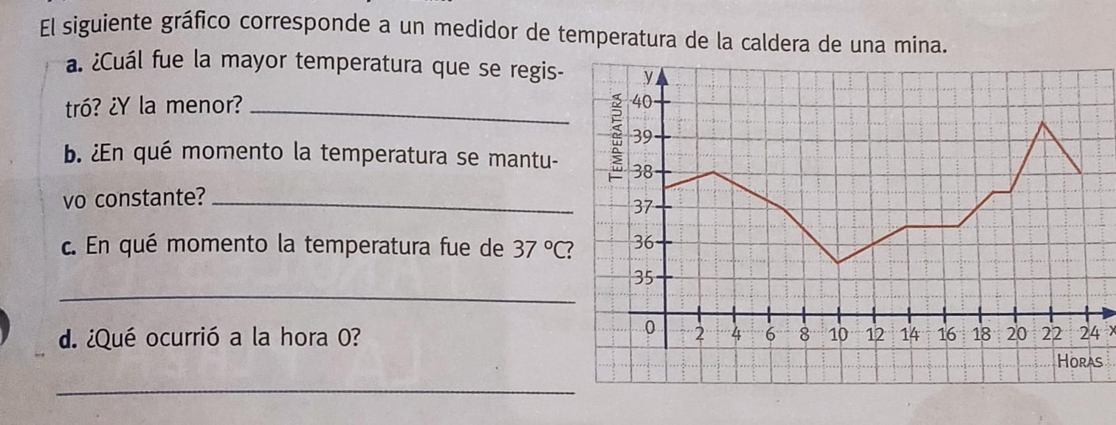
7) Completar la tabla y representarla en el eje cartesiano.

x | Y=-2x+3
-2
-1
0
1
2
8) Completar para que se verifique las igualdades:
- 24°13´0”+............................=60°
- 90°-......................................= 30°20´15”
- 3. (……………………………)=115° 20´18”
9) Hallar el valor de los ángulos pedidos. justificar

